Programación energética semanal de la semana 46/16
Fecha: 10-11-2016.
El informe fue realizado con los datos vigentes al día 09/11/2016.

RESUMEN EJECUTIVO.

RESUMEN SEMANA ACTUAL
El despacho durante la semana ha sido con recursos renovables.
Se logró obtener la cota de 81 m en Terra a los efectos de poder realizar vuelos para un relevamiento fotográfico de la cuenca a dicha cota.
Salto Grande ha estado con vertederos abiertos durante la semana y se prevé que continúe en esta situación varios días más.
Terra y Baygorria han vertido durante toda la presente semana.
Se han estado realizando ofertas de excedentes durante la semana a Argentina las cuales no fueron tomadas.

1.2.- PERSPECTIVAS Y RESULTADOS PARA LA SEMANA ENTRANTE
No hay previsiones de precipitaciones de relevancia para la semana entrante.
Se estima que Salto Grande cierre vertederos el próximo fin de semana.
Una vez finalizado el relevamiento de la cuenca de Terra se volverá rápidamente a la cota 80 m.
La energía proveniente del río Negro a pleno sumado a los aportes de SG y la ERNC determina que la semana entrante se declare con riesgo de vertimiento del SIN.
Se prevé quede indisponible la unidad 3 de Palmar por 5 días para cambio de zapatas de freno.
A la fecha se cuenta con aproximadamente 20 GWh de desvíos operativos en Salto Grande los que deberán contabilizarse cuando se cierren vertederos en forma definitiva.
Modelos
Las modelos no aportan información relevante para la programación de la semana de interés.

Despacho propuesto
En vista de la situación anterior se declara riesgo de vertimiento (ofertando excedentes) para todo el sistema y el despacho propuesto es el siguiente (cabe recordar que para la realización del relevamiento fotográfico se generara con Terra para mantener la cota en 81 m):
- Auto despachados
- Salto Grande hasta pleno
- Río Negro cerrando la demanda

INTRODUCCIÓN.

PREVISIÓN DE TEMPERATURAS ACTUALIZADO AL JUEVES 09/11/2016 (PROXIMOS 10 DÍAS PARA MONTEVIDEO, FUENTE ACCUWEATHER)
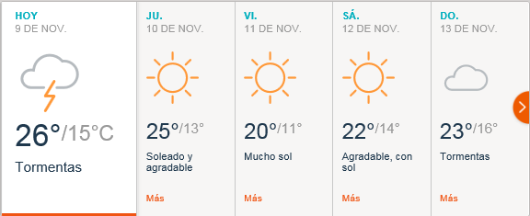
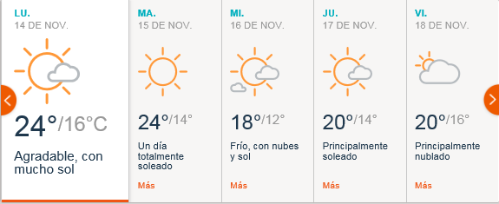

PREVISIÓN DE LLUVIAS.

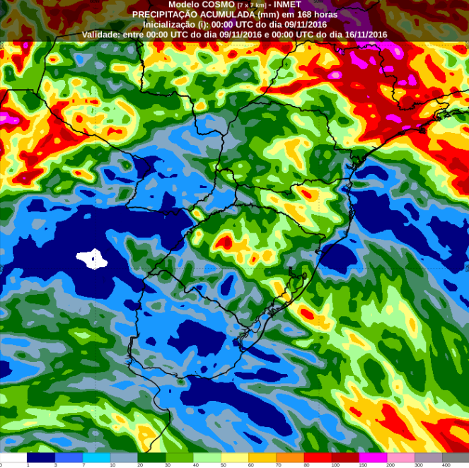
PREVISIÓN LLUVIAS, ACUMULADAS PARA 5 y 7 DÍAS ACTUALIZADO EL DÍA 09/11/2016 (Fuente CEPTEC e INMET).
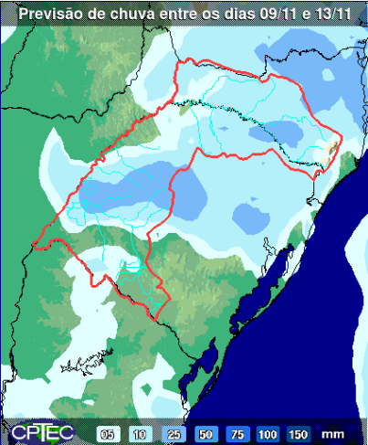

PREVISIÓN DE APORTES Y LLUVIAS PARA SALTO GRANDE (fuente CTM día miércoles 09/11/16).

LLUVIAS OCURRIDAS

LLUVIAS OCURRIDAS EN EL MES DE NOVIEMBRE (SEGÚN SGE) EN LAS CUENCAS DEL RÍO NEGRO.
Prom. Hist. = Promedio acumulado histórico desde 1994.

LLUVIAS OCURRIDAS EN LOS ULTIMOS 7 DÍA, CUENCA DEL RÍO NEGRO

Nota: Datos actualizados al 09/11/2016 7:00 horas

PREVISIÓN DE GENERACIÓN EÓLICA PRÓXIMAS 240 HORAS DÍA 09/11/16 (fuente MTLOG)
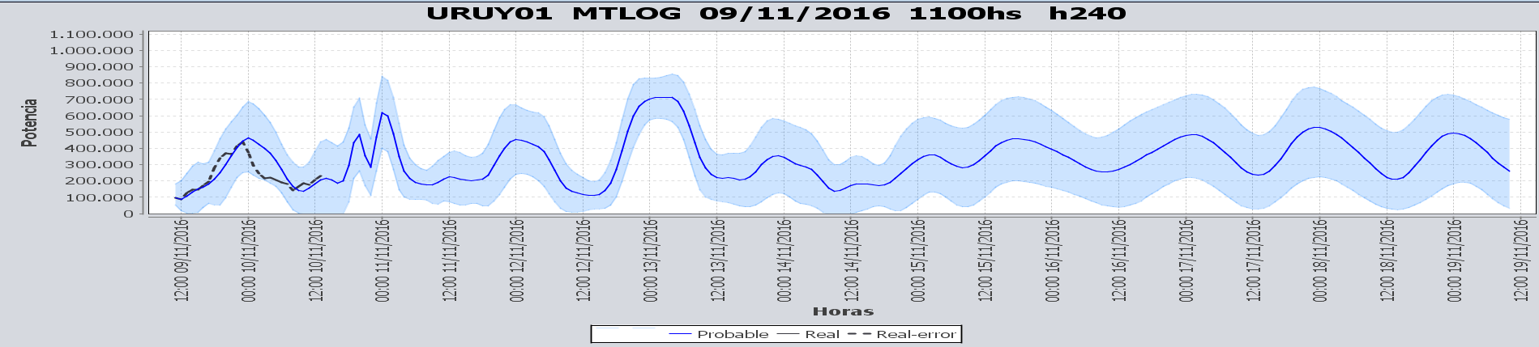

PREVISIÓN DE GENERACIÓN EÓLICA CORRESPONDIENTE AL VIERNES 04/11/16 (fuente MTLOG)

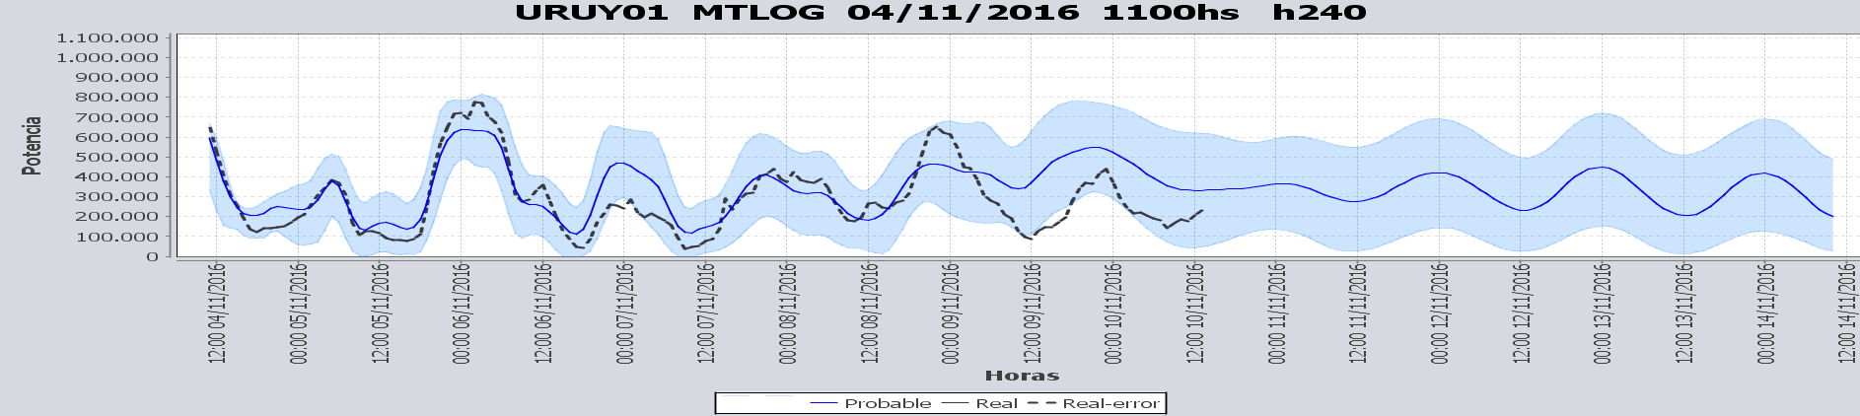
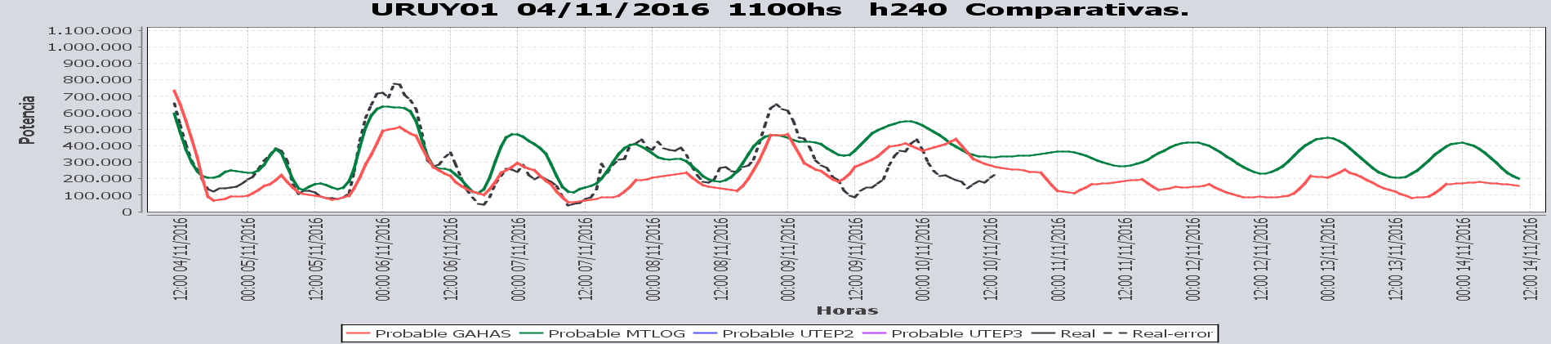

SEMANALES.

SEMANAL DE LA PRESENTE SEMANA (miércoles)
SEMANAL DE LA SEMANA PROXIMA (jueves)

ANÁLISIS A REALIZAR.

MEDIANO PLAZO/OPERGEN:
No se corrió el modelo.

SIMULACION CORTO PLAZO

SIMULACION CORTO PLAZO CPC
No se corrió el modelo.

SIMSEE:
Caso libre SE.

Caso libre CE.

ANALISIS MENSUAL
No es necesario en las presentes circunstancias.

DESPACHO POR CALIDAD DE ABASTECIMIENTO.
No corresponde.-

DISPONIBILIDAD DE COMBUSTIBLE.
No se prevén restricciones.

pRECIO SPOT.
El precio spot será 0 (cero) o el costo variable de la unidad térmica más cara despachada para abastecer la demanda.

CONCLUSIONES DE LOS ESTUDIOS REALIZADOS.

PERSPECTIVAS Y RESULTADOS PARA LA SEMANA ENTRANTE
No hay previsiones de precipitaciones de relevancia para la semana entrante.
Se estima que Salto Grande cierre vertederos el próximo fin de semana.
Una vez finalizado el relevamiento de la cuenca de Terra se volverá rápidamente a la cota 80 m.
La energía proveniente del río Negro a pleno sumado a los aportes de SG y la ERNC determina que la semana entrante se declare con riesgo de vertimiento del SIN.
Se prevé quede indisponible la unidad 3 de Palmar por 5 días para cambio de zapatas de freno.
A la fecha se cuenta con aproximadamente 20 GWh de desvíos operativos en Salto Grande los que deberán contabilizarse cuando se cierren vertederos en forma definitiva.
Modelos
Las modelos no aportan información relevante para la programación de la semana de interés.

Despacho propuesto
En vista de la situación anterior se declara riesgo de vertimiento (ofertando excedentes) para todo el sistema y el despacho propuesto es el siguiente (cabe recordar que para la realización del relevamiento fotográfico se generara con Terra para mantener la cota en 81 m):
- Auto despachados
- Salto Grande hasta pleno
- Río Negro cerrando la demanda

RECOMENDACIONES Y CONCLUSIONES.
Se presentaron en el punto anterior.

INTERCAMBIOS PROGRAMADOS PARA LA SEMANA 46.

IMPORTACIÓN OCASIONAL (ARGENTINA).
No se prevé.

IMPORTACIÓN OCASIONAL (BRASIL).
No se prevé.

EXPORTACIÓN DE EXCEDENTES HIDRÁULICOS, SOLAR, EOLICA Y BIOMASA
Se ofrecerán excedentes.

EXPORTACIÓN DE GENERACIÓN TÉRMICA.
No se prevé.

INTERCAMBIOS A TRAVÉS DE CONVERSORA DE MELO
No se prevé.

INTERCAMBIOS A TRAVÉS DE CONVERSORA RIVERA-LIVRAMENTO.
No se prevé.

INTERCAMBIOS A TRAVÉS DE GARABÍ.
No se prevé.

OTRAS FUENTES DE GENERACIÓN.
- No se dispone de información.

BOLSAS DE ENERGIA INTERCAMBIADAS.
- Uruguay debe al sistema brasileño de energía de vertimiento aprox. 0.3 GWh contabilizada hasta el 9/3/11.
- Durante la semana 49 del año 2009 se brindó apoyo a Brasil por un monto de 2128 MWh.
- El día 4/1/10 se brindó apoyo a Brasil por un monto de 19 MWh.
- Argentina debe a Uruguay una bolsa de energía de 230 MWh (a confirmar con datos de la última exportación).

INDISPONIBILIDADES y limitaciones DE UNIDADES DE GENERACIÓN.

INDISPONIBILIDADES DE UNIDADES DE GENERACIÓN.

LIMITACIONES DE UNIDADES DE GENERACIÓN.

PRINCIPALES TRABAJOS EN LA RED.
La información se entregara con la presentación.

